

迭代二项目计划

第27组



|  |  |  |  |
| --- | --- | --- | --- |
| 文档类别 | 项目计划 | 文档编号 | I2_PLAN_1.0 |
| 创建人 | 袁阳阳 | 创建时间 | 2016-03-12 |
| 最后一次修改人 |  | 最后一次修改时间 |  |

# 阶段目标

在迭代二阶段，Coding Fairy 需要完成以下任务：

1. 在项目迭代二进展的同时进一步细化项目的需求，完成对数据的统计分析。
2. 完成用例、需求、设计文档，完成迭代二开发任务
3. 制定迭代三计划

任务管理使用开源软件

# 日程表

## 项目日程表

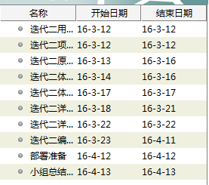

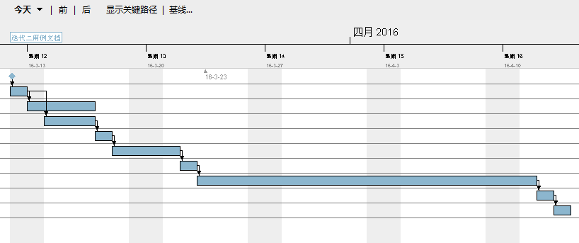

## 网络图

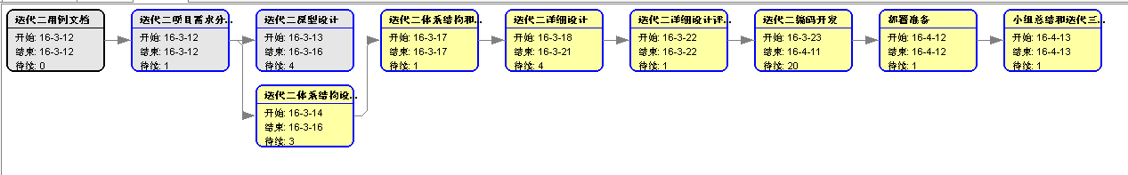

## 里程碑

里程碑1：完成界面原型设计

时间：2016-03-16

该里程碑表明界面开发工作已经可以开始

里程碑2：完成详细设计

时间：2016-03-21

该里程碑表明系统的详细架构已经确定，可以进行全面开发

里程碑3：完成项目开发

时间2016-04-11

该里程碑表名编码阶段已经结束，项目可以进行测试